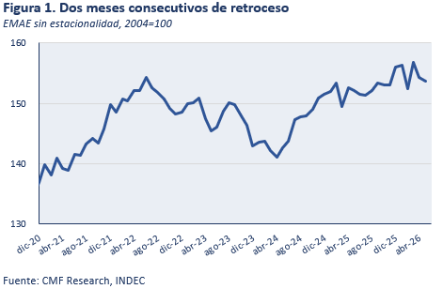
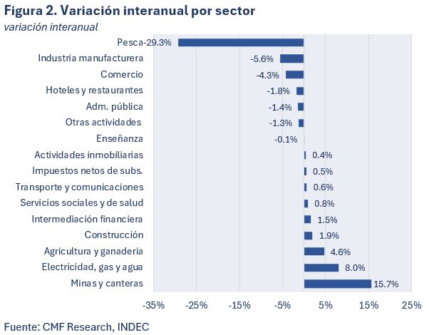
El EMAE de mayo mostró una suba interanual de apenas 0,2%, mientras que en la comparación desestacionalizada registró una caída de 0,5% respecto de abril, encadenando dos meses consecutivos de retroceso luego del máximo alcanzado en marzo. El dato sorprendió negativamente, especialmente considerando el avance de la cosecha gruesa durante el mes, que no alcanzó para compensar la debilidad del resto de los sectores. Pese a la caída de la serie desestacionalizada, la tendencia-ciclo se mantuvo prácticamente estable, con una leve baja de 0,1%, luego de varios meses de mejora. En el acumulado de los primeros cinco meses, la actividad se ubicó 1,7% por encima del mismo período de 2025, aunque el dato confirma que la recuperación continúa mostrando una dinámica de serrucho y un ritmo menor al esperado.
El dato de mayo enfrió las expectativas

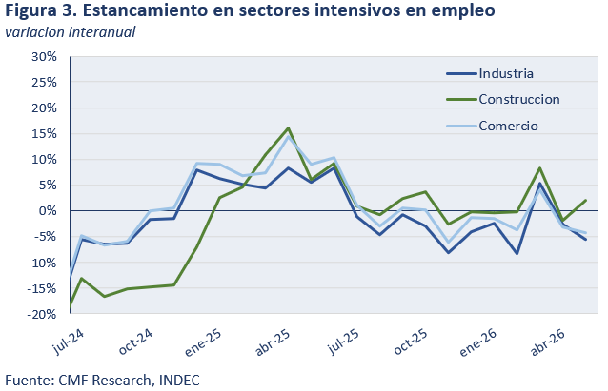
A nivel sectorial, el leve crecimiento interanual del EMAE estuvo explicado por un grupo reducido de actividades. Se destacaron Explotación de minas y canteras, con una suba de 15,7% i.a., Electricidad, gas y agua, que avanzó 8,0% i.a., y Agricultura, ganadería, caza y silvicultura, que creció 4,6% i.a. Estos sectores siguen siendo los principales motores del nivel general y muestran una dinámica claramente más favorable que el resto de la economía.
En contraste, varias actividades vinculadas al mercado interno y con mayor intensidad en empleo continúan mostrando debilidad. Industria manufacturera retrocedió 5,6% i.a. y Comercio mayorista, minorista y reparaciones bajó 4,3% i.a. La comparación con noviembre de 2023 también muestra una economía muy heterogénea: los sectores primarios se ubican más de 25% por encima de ese nivel y energía cerca de 15% arriba, mientras que industria, construcción y comercio todavía se mantienen por debajo de los niveles previos al cambio de gobierno.
En este contexto, el dato de mayo vuelve a mostrar una economía con dinámica heterogénea y una tendencia de serrucho en el EMAE, con meses de avance seguidos por correcciones. Hacia adelante, esperamos una mejora en junio luego de dos meses consecutivos de caída, aunque la composición seguirá siendo clave. Los sectores primarios y energéticos continúan mostrando una mejor performance relativa, mientras que industria, comercio y construcción todavía enfrentan mayores dificultades para recuperar tracción.

La debilidad de los sectores más intensivos en empleo también ayuda a explicar el deterioro reciente en el mercado laboral y en los ingresos. La caída del empleo privado formal y de los salarios reales, especialmente en el sector privado registrado y en el sector público, probablemente sea uno de los factores detrás de la nueva baja del ICC de la UTDT en julio, que devolvió gran parte de la mejora observada en junio. En este sentido, la desaceleración de la inflación será clave para permitir una recomposición gradual de los salarios reales, mejorar la confianza de los consumidores y darle mayor soporte a la demanda interna.
CMF Research

